Об утверждении проекта (схемы) зонирования земель и о повышении базовых ставок земельного налога Щербактинского района
Решение маслихата Щербактинского района Павлодарской области от 13 марта 2020 года № 237/71. Зарегистрировано Департаментом юстиции Павлодарской области 31 марта 2020 года № 6783.
Сноска. Вводится в действие по истечении десяти календарных дней после дня его первого официального опубликования, за исключением пункта 2, который вводится в действие с 1 января 2021 года.
В соответствии с пунктом 2 статьи 8 Земельного кодекса Республики Казахстан от 20 июня 2003 года, пунктом 1 статьи 510 Кодекса Республики Казахстан от 25 декабря 2017 года "О налогах и других обязательных платежах в бюджет" (Налоговый кодекс), подпунктом 4) пункта 2 статьи 46 Закона Республики Казахстан от 6 апреля 2016 года "О правовых актах", Щербактинский районный маслихат РЕШИЛ:
1. Утвердить проект (схему) зонирования земель Щербактинского района согласно приложению 1 к настоящему решению.
2. Повысить ставки земельного налога к базовым ставкам земельного налога на основании проекта (схемы) зонирования земель Щербактинского района согласно приложению 2 к настоящему решению.
3. Признать утратившим силу решение Щербактинского районного маслихата от 22 июня 2015 года № 218/61 "Об утверждении проекта (схемы) зонирования земель Щербактинского района" (зарегистрированное в Реестре государственной регистрации нормативных правовых актов за № 4608, опубликованное 23 июля 2015 года в газетах "Трибуна", "Маралды").
4. Контроль за исполнением настоящего решения возложить на постоянную комиссию Щербактинского районного маслихата по вопросам бюджета и социально-экономического развития района.
5. Настоящее решение вводится в действие по истечении десяти календарных дней после дня его первого официального опубликования, за исключением пункта 2, который вводится в действие с 1 января 2021 года.
Председатель сессии
Щербактинского районного маслихата | Д. Калыбаев
Секретарь Щербактинского районного маслихата | С. Шпехт
Приложение 1
к решению Щербактинского
районного маслихата
от 13 марта 2020 года № 237/71
Проект (схема) зонирования земель Щербактинского района
Сноска. Приложение 1 - в редакции решения Щербактинского районного маслихата Павлодарской области от 01.12.2022 № 130/36 (вводится в действие по истечении десяти календарных дней после дня его первого официального опубликования, за исключением приложения 2, которое вводится в действие с 01.01.2023).

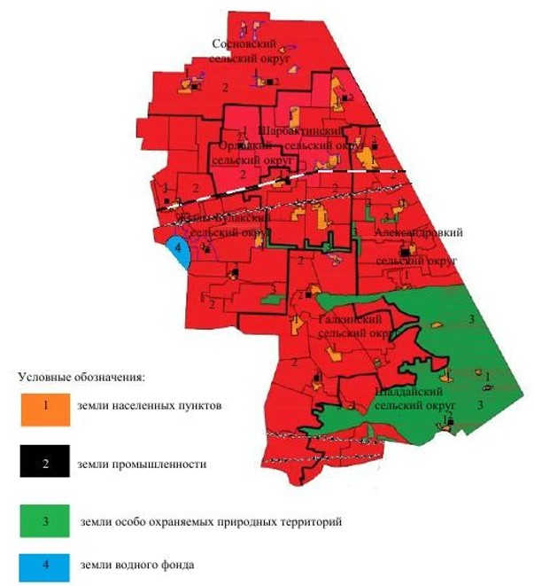

Приложение 2
к решению Щербактинского
районного маслихата
от 13 марта 2020 года № 237/71
Повышение базовых ставок земельного налога Щербактинского района
Сноска. Приложение 2 - в редакции решения Щербактинского районного маслихата Павлодарской области от 01.12.2022 № 130/36 (вводится в действие по истечении десяти календарных дней после дня его первого официального опубликования, за исключением приложения 2, которое вводится в действие с 01.01.2023).
Зоны  расположения земель | Процент повышения
Александровский сельский округ
1 | +50%
2 | +50%
Галкинский сельский округ
1 | +50%
2 | +50%
Жылы-Булакский сельский округ
1 | +50%
2 | +50%
Орловский сельский округ
1 | +50%
2 | +50%
Сосновский сельский округ
1 | +50%
2 | +50%
Шалдайский сельский округ
1 | +50%
2 | +50%
Шарбактинский сельский округ
1 | +50%
2 | +50%

© 2012. РГП на ПХВ «Институт законодательства и правовой информации Республики Казахстан» Министерства юстиции Республики Казахстан

